連接 Cisco Webex Control Hub
授權你的 Webex 組織，讓 Offision 鏡射它的工作空間與裝置，並讀取它們的感測器。要先在 Webex 建立什麼、哪一步需要組織管理員同意，以及通常會出錯的三件事。
2026-08-25 · https://offision.com/help/zh-hant/integrations/connect-webex-control-hub/
連接 Control Hub 是一次授權，不是一把 API 金鑰：你把管理員送去 Webex 批准這次存取，
Webex 再把權杖交回給 Offision。
開始之前:
需要兩種角色，而且很少是同一個人。你需要一個能管理市集的 Offision 帳戶，以及一位
Webex 組織管理員來批准這次存取 — Offision 要求的權限只有管理員才有，一般 Webex
帳戶走不完這段流程。

要先準備的東西
- 在 Webex 開發者入口建立的 Webex 整合，用戶端識別碼與密鑰都從這裡來。
- 它發出的用戶端識別碼與用戶端密鑰。
- 授權視窗打開時能立刻登入的 Webex 組織管理員。
- 大約二十分鐘，加上第一次同步。
Note:
這個連接在市集裡標示為測試版，而且需要你自己的 Webex 整合憑證 — 目前還沒有內建的
Offision 應用程式可以拿來授權。

1. 在 Webex 建立整合
在 Webex 開發者入口建立一個 Integration，並在上面登記 Offision 的回呼位址。Webex
以完全相符比對這個位址，也不接受萬用字元，所以它必須就是你的 Offision 實際對外
提供服務的那一個具體位址 — 主機不同或多了一個尾斜線的猜測，會在最後一步、管理員都已經
登入之後才失敗。
複製它給你的用戶端識別碼與密鑰。

2. 在 Offision 開啟 Cisco Webex Control Hub
前往市集，打開 Cisco Webex Control Hub 磚。
Where in Offision: admin app → marketplace/apps (系統整合)
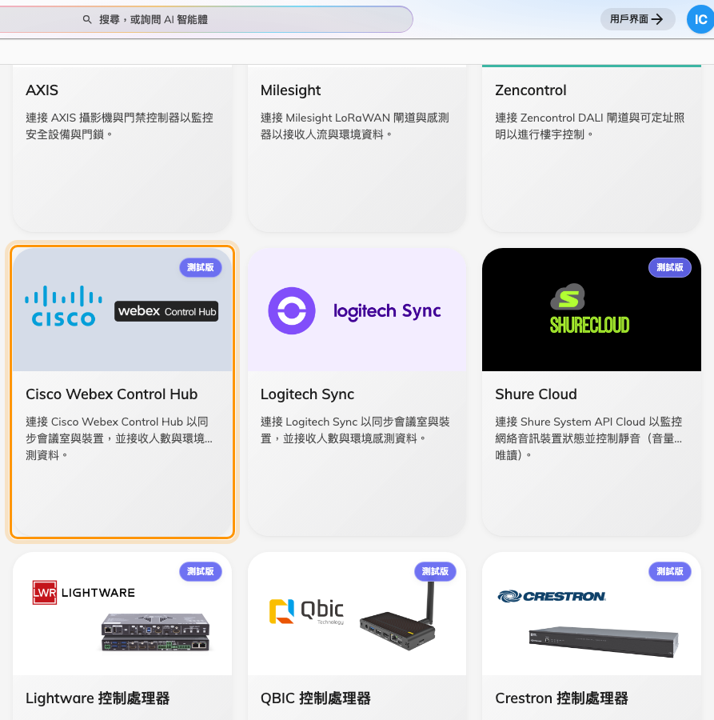
系統整合藝廊中的 Cisco Webex Control Hub。

3. 新增連接
選新增連接並填寫表單：
欄位 | 要填什麼
名稱 | 這個連接在 Offision 裡叫什麼 — 組織的名稱，或它涵蓋的據點
組織單位 | 同步進來的工作空間與裝置屬於公司的哪個部分
Webex 用戶端 ID | 來自步驟 1 建立的整合
Webex 用戶端密鑰 | 同一個地方

接著選使用 Webex 連接。會開出一個視窗，落在 Webex 自己的登入頁，由組織管理員在那裡
批准這次存取。成功後視窗會自行關閉。
Note:
如果選了使用 Webex 連接卻什麼都沒出現，那是瀏覽器擋掉了視窗。為 Offision 允許彈出
視窗再試一次 — 這一步的封鎖是無聲的。

4. 同步工作空間與裝置
打開連接並選同步。對話框會列出你的工作空間與裝置，第一次全部預先勾好，按
一次就全部拿下。
每勾一個工作空間，就在空間底下選它連到什麼 — 建立新 IoT 空間只要讀數，或者選一個
現有的可預約資源，把讀數接到大家真的會預約的會議室上。
Note:
先勾工作空間，或至少和它的裝置一起勾。工作空間沒被同步的裝置會被略過，而這正是裝置看起來
不見了最常見的原因。
結果會說同步了幾個空間與幾台裝置、移除了幾個、略過了幾個。之後再打開時只會勾已經連上的
項目，所以第二次同步不會悄悄把你移除過的加回來。

5. 確認可以用了
在裝置底下打開其中一台新裝置，確認它顯示在線並標出它的 Webex 型號。
接著檢查讀數，但要挑帶著 xAPI 標記的裝置 — 只有那些會回報。在斷定感測器沒聲音之前，
先給它一兩個輪詢週期。

出錯的時候
你看到的狀況 | 常見原因
選了使用 Webex 連接卻沒有反應 | 瀏覽器擋掉了彈出視窗。允許彈出視窗後再試
視窗顯示連線失敗而且不關 | 用戶端密鑰錯了，或登記在 Webex 的回呼位址並非完全相符。兩者都只會在這個時候才失敗
同步對話框顯示載入預覽失敗 | 通常是批准的人不是組織管理員，所以讀取工作空間的權限從來沒被授予。改用管理員帳戶重新授權
出現找不到工作空間與找不到設備，卻沒有錯誤 | 原因和上一項一樣 — 沒有管理員權限的帳戶看到的是空清單，而不是錯誤
裝置勾了卻始終沒出現 | 不是它的工作空間沒被同步，就是這台裝置在 Control Hub 裡沒有指派給任何工作空間。先在那邊指派
結果說略過 n 項 | 重新同步時很正常 — 已經對應好的工作空間就算略過。只有在意外時才值得細看
連接變成已暫停 | 不是 Webex 那邊把權限收窄了（會立刻暫停），就是授權過期而重試一直失敗。用連接上的重新授權
授權時間比預期長 | 授權視窗開太久沒動。重新開始重新授權

大型組織只是同步得比較久 — Webex 會要求 Offision 放慢，Offision 就等，所以第一次同步慢
並不是故障。
如果以上都不符合:
開單之前先收集這些：
- 連接的名稱，以及它顯示啟用中還是已暫停；
- 批准這次存取的 Webex 帳戶是不是組織管理員；
- 登記在你的 Webex 整合上的確切回呼位址；
- 一個應該同步卻沒同步的工作空間名稱與一個裝置名稱；
- 那台裝置在同步對話框裡有沒有 xAPI 標記。

